Der kinesiologische Muskeltest

Warum sollten die Menschen den kinesiologischen Muskeltest durchführen?

Liebe die Gesundheit - mehr Eigenverantwortung übernehmen.
Die Gesundheit wird durch rechtspolarisierte elektromagnetische, elektrische und magnetische Wellen gesteuert und erhalten. Bei jeder Erkrankung spielen linkspolarisiere Wellen eine große Rolle

Warum funktioniert der kinesiologische Muskeltest?
Der Mensch ist ein Sender, Empfänger und eine Antenne zugleich. Beim Menschen ist die ausleitende Hand die mit der er seinen Namen schreibt. Beim Mann ist die rechte Hand und der linke Fuß magnetisch. Seine linke Hand und der rechte Fuß elektrisch. Da wir in einem dualen System leben, sind sie bei der Frau umgekehrt.

Ein Zitat von Wolfgang von Goethe sagt:
Der Mensch an sich selbst, insofern er sich seiner gesunden Sinne bedient, ist der größte und genaueste physikalische Apparat, den es geben kann.
Und das ist eben das größte Unheil der neun Physik, dass man die Experimente vom Menschen abgesondert hat und bloß in dem was künstliche Instrumente zeigen, die Natur zu kennen, ja was sie leisten kann, dadurch beschränken und beweisen will.
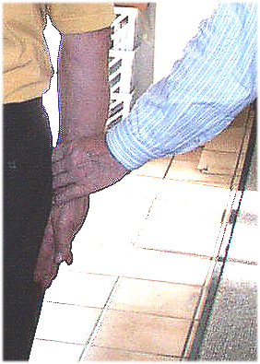
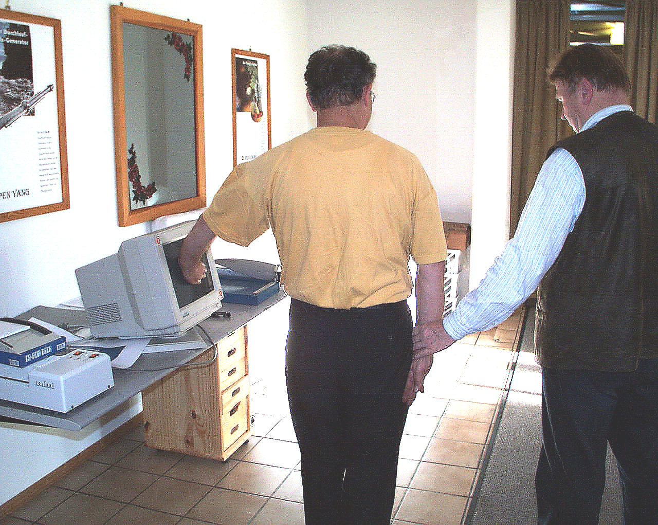

Anleitung für den Test:
Der Proband ist Rechtshänder. Auf dem Bild wird die Strahlung eines PC-Bildschirms getestet. Die einleitende linke Hand wird auf dem Bildschirm gelegt. Die rechte ausleitende Hand wird seitlich am Oberschenkel angelegt und dabei linksherum um 180 ° gedreht. Durch die Verdrehung der Hand kann der Proband seine rechte Hand geistig nicht mehr beeinflussen. Eine zweite Person nimmt seine linke einleitende Hand und fasst die verdrehte Hand über dem Handgelenk an. Der Proband drückt seine rechte verdrehte Hand kräftig an seinen Oberschenkel. Die zweite Person versucht nun langsam die Hand seitlich weg zu ziehen und die Ziehkraft dabei langsam zu steigern. Dieser Test geht im Stehen, im Sitzen (Arbeitsplatz) und im Liegen (Bettplatz).
Haben Sie Kraft, dann ist der getestete Gegenstand für Ihren biologischen Körper verträglich. Wenn Sie keine Kraft haben, war der getestete Gegenstand energielos und hat Ihren Körper negativ beeinflusst.
Die energielosen Testobjekte und Gegenstände sollten positiv behandelt werden.
Die hierfür erforderlichen Produkte erhalten sie über die Firma Heß & Volk GmbH oder einen Verkäufer (in) oder Laden der unsere Produkte vertreibt.

